Что делать, если Вы провалились в холодную воду?

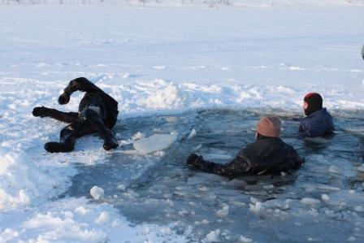

- Прежде всего, не поддавайтесь панике. Тысячи людей провалились до Вас и остались живы. Первая задача – удержаться от погружения в воду с головой. Для этого необходимо широко раскинуть руки по кромкам льда, зацепиться за лед, придав телу горизонтальное положение по направлению течения.
- Стараясь не обламывать кромку, без резких движений нужно выбраться на лед, наползая грудью и поочередно вытаскивая ноги на лед.
- Если лед выдержал, нужно откатиться в сторону, а затем ползти туда, откуда пришел (ведь лед здесь уже проверен на прочность). Несмотря на то, что сырость и холод толкают Вас побежать и согреться, будьте осторожны до самого берега. Ну а там уж не останавливайтесь, пока не окажетесь в тепле.
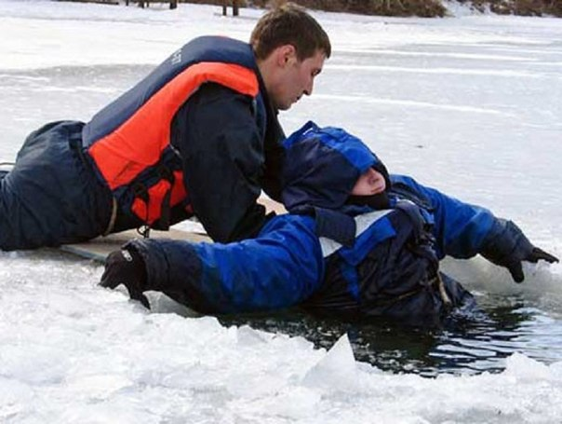

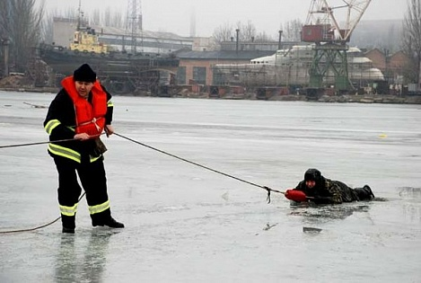

Если нужна Ваша помощь:

Если на Ваших глазах под лед провалился человек:
1) громко крикните ему, что идете на помощь.
2) вооружитесь длинной палкой, шестом, доской или веревкою. Можно связать воедино шарфы, ремни или одежду;
3) следует ползком, широко расставляя ноги и руки и толкая перед собой спасательные средства, осторожно двигаться по направлению к полынье;
4) к самому краю полыньи подползать нельзя, иначе сами можете оказаться в воде, бросьте ему веревку, край одежды, подайте шест или палку. Бросать связанные ремни, шарфы, веревку и т.д. надо за 3-4 метра от полыньи.
5) подав пострадавшему подручное средство спасения, надо вытащить его на лед и вместе ползком выбирайтесь из опасной зоны. Без резких движений отползайте в ту сторону, откуда пришли.
Затем пострадавшего нужно укрыть от ветра, при возможности переодеть, доставить в теплое место, растереть, напоить горячим чаем или кофе.

